|  |  |  |  |  |  |
| --- | --- | --- | --- | --- | --- |
| 학과 | 콘텐츠IT | 학번 | 20175121 | 이름 | 김재석 |

|  |  |
| --- | --- |
| 이번 주에 진행한 내용 | * 닌자 플러그인 스크립트 변경 후 리컴파일 및 적용해서 구체 표면에서 걷게하기 * 중력적용, A*알고리즘 구현중 |
| 다음 주에 진행할 내용 | * A*알고리즘 구현 계속 진행 * UI 프로젝트와 합치기 시작예정 |
| 질문  요청사항  하고싶은말 |  |

[첨부할 것] 실행 결과 화면 캡쳐 / 디자인 화면 캡쳐 / 소스 코드 캡쳐 등

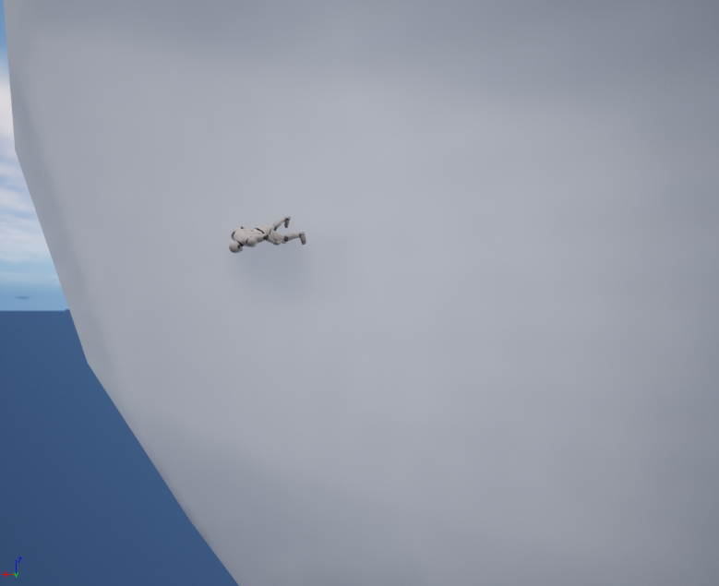

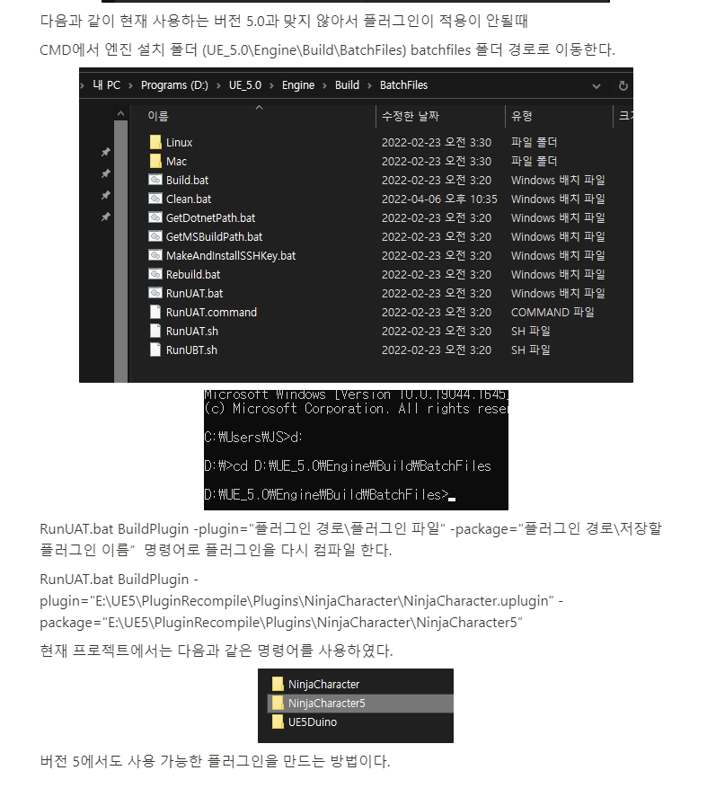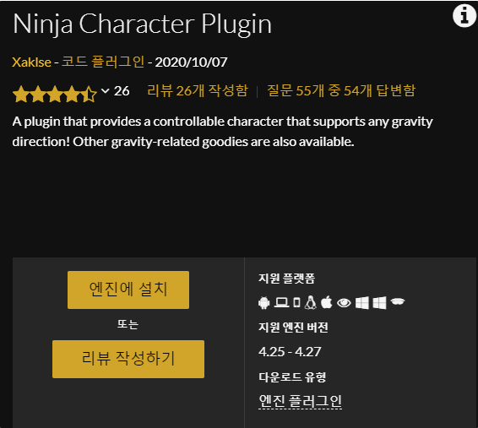

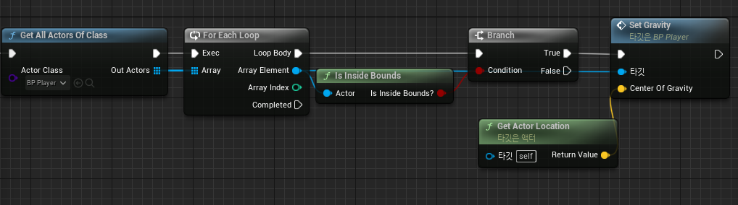

플레이어에 중력 바운드 안에 있는지 확인하는 블루프린트